كيفية عمل شبكة وايرليس لربط حاسبتين
- نذهب الى علامة الوايرليس في شريط ال star بجانب علامة الساعة ونظغط عليه تظهر لنا النافذة التالية نظغط على الامر
open network and sharing
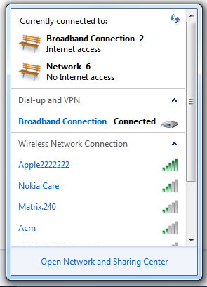
- تظهر النافذة التالية نختار manage wireless networks على يسار النافذة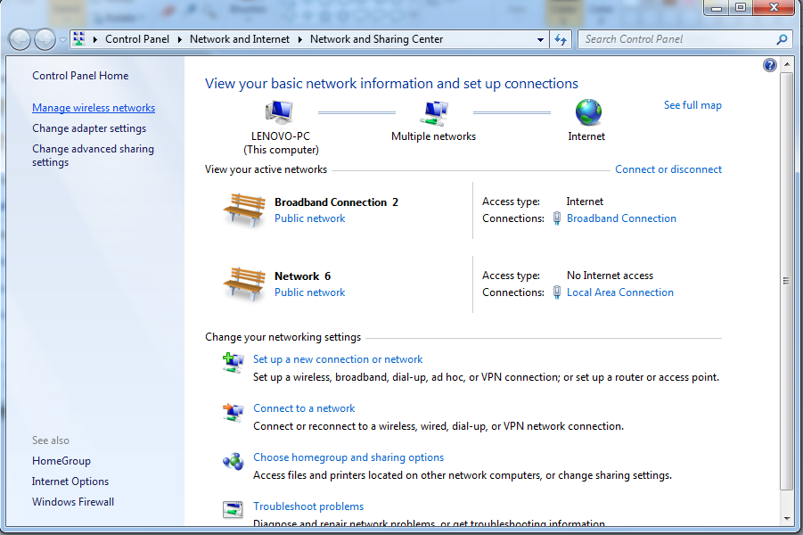
- تظهر النافذة التالية نختار الزر Add 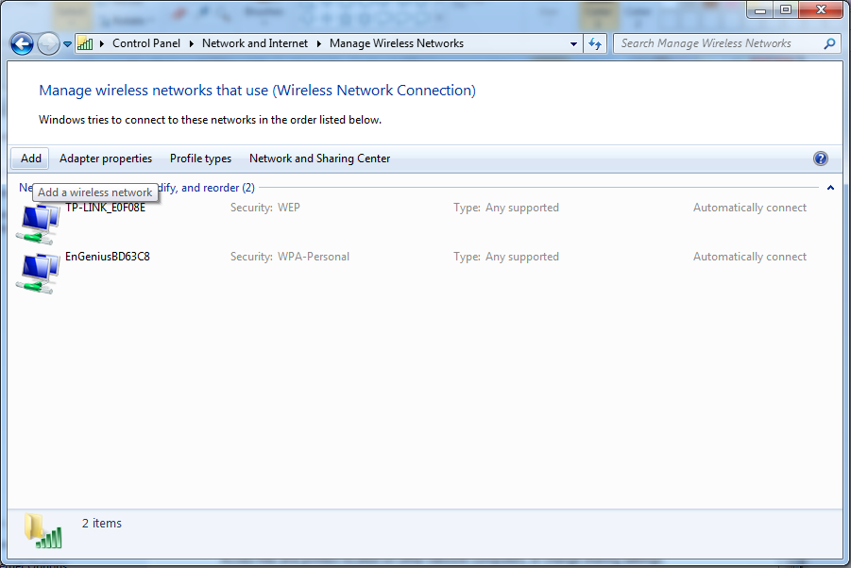
- تظهر النافذة التالية نختار الاختيار الثاني create an ad hoc network 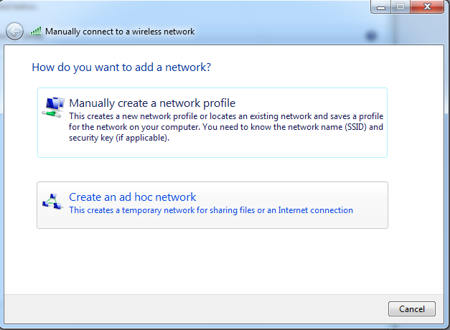
- تظهر النافذة التالية نختار الزر Next 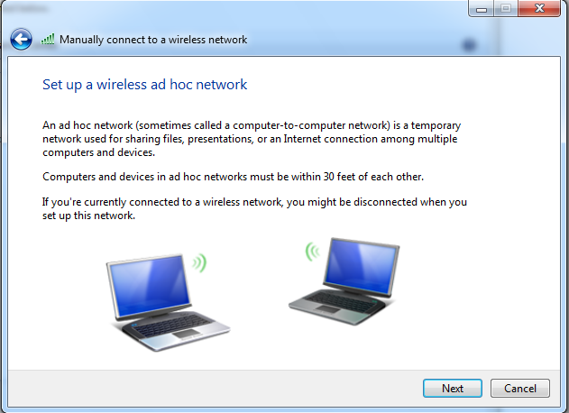
- تظهر النافذة التالية نعين اسم للشبكة هنا قمنا بجعل اسمها ab4 نختار No authentication (Open) في حالة عدم احتياجنا للامان ثم نعمل صح على Save this network

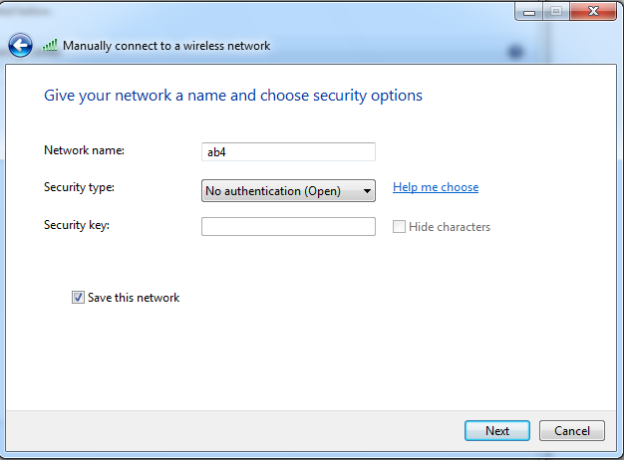

- تظهر النافذة التالية 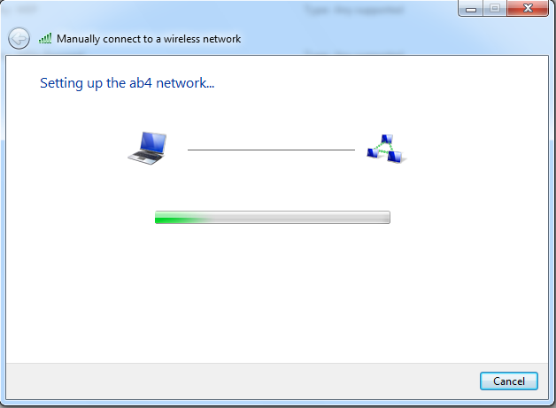
- ثم تظهر النافذة التالية نظغط على close 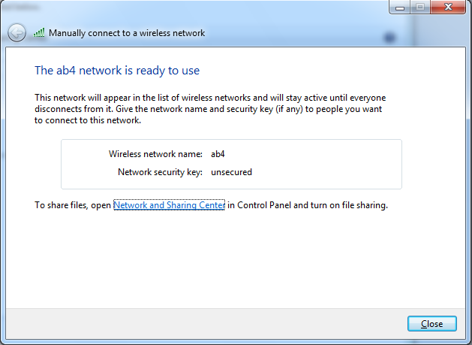

- تظهر النافذة التالية التي نرى الاسم الذي تم وضعه مؤخرا موجود اي ان الشبكة قد تكونت
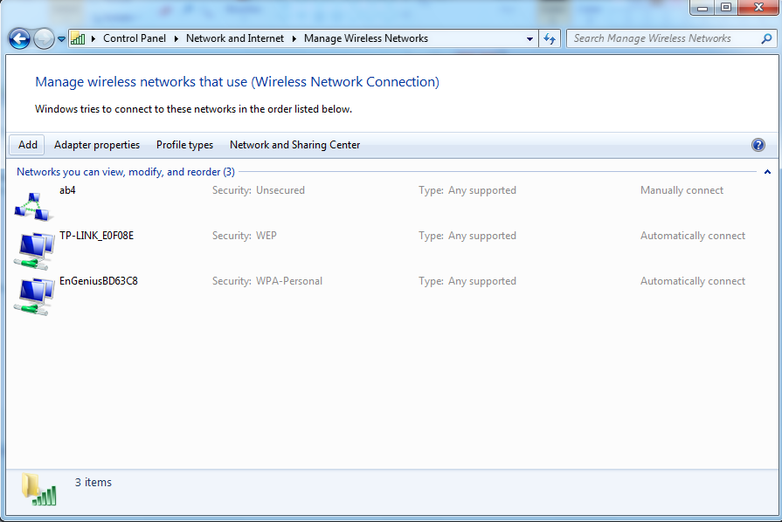

- اذا ذهبنا الى علامة الوايرليس الموجودة على شريط المهام مرة اخرى سنرى الشبكة بانتظار دخول حاسبة عليها نختار مرة اخرى الامر open network and sharıng center
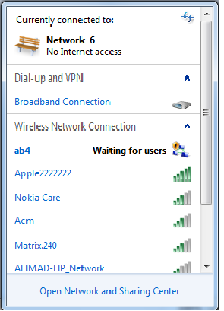
- تظهر النافذة التالية نختار change adapter settings

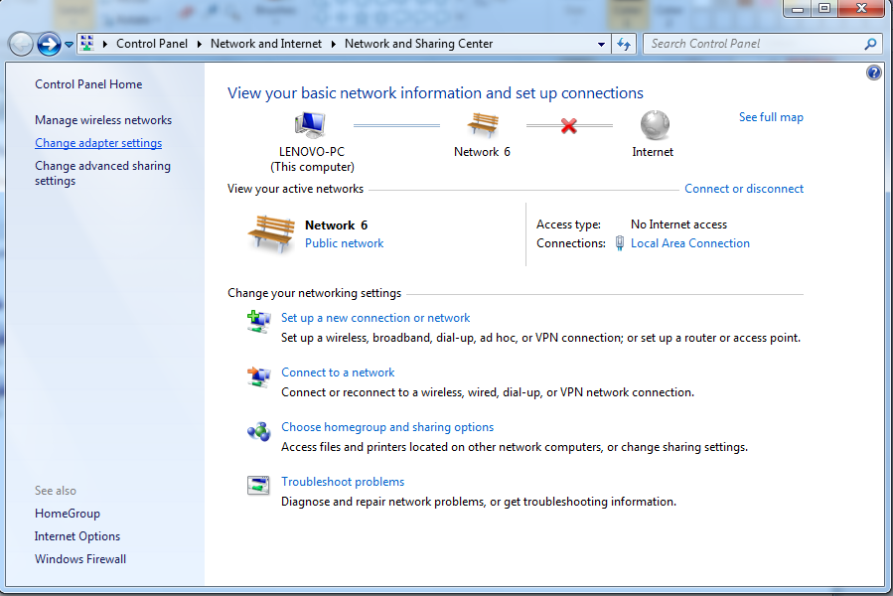
- تظهر النافذة التالية نظغط من زر الفارة الايمن على شبكة الوايرليس ونختار properties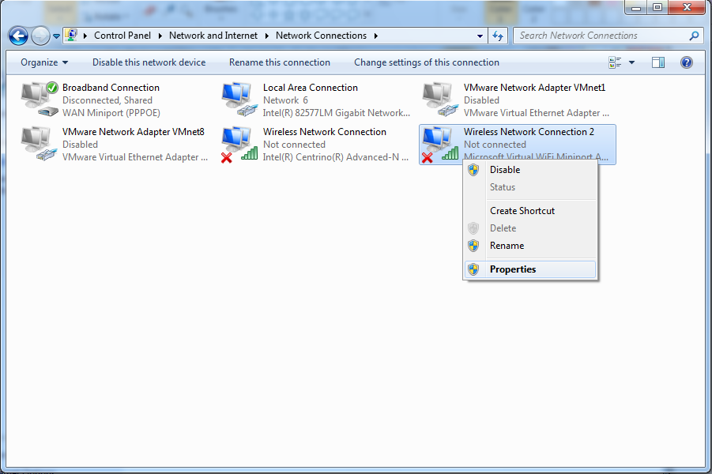
- تظهر النافذة التالية نختار internet protocol version 4 (TCP/IPv4) 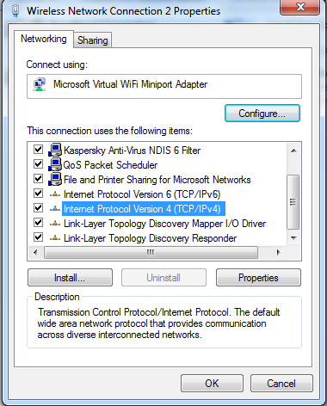
- تظهر النافذة التالية نقوم بذكر ip address للحاسبة التي نريد ان نربط بها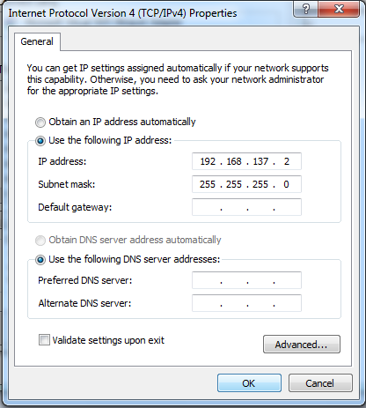
- تظهر النافذة التالية نختار
- نذهب الى الواير ليس من شريط المهام ونختارopen network and sharıng center تظهر النافذة التالية نختار change advanced sharıng sıttıngs

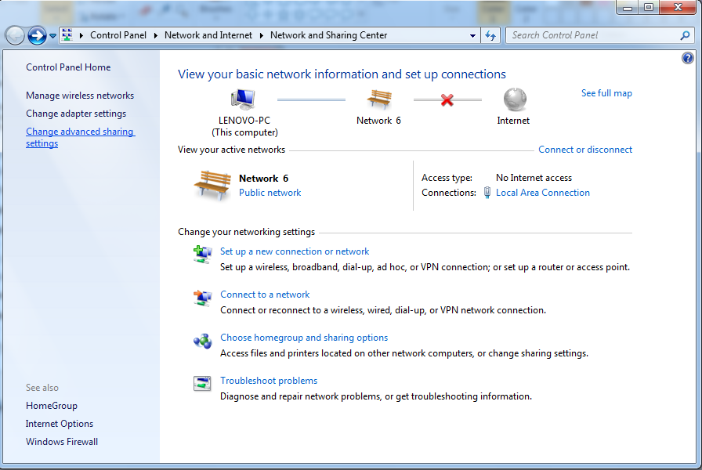

- تظهر لنا النافذة التالية نغير الخصائص حسب ما نرغب به

